大田原税務署 からの お知らせ

●令和７年分所得税等の確定申告の申告期限等は次のとおりです。

税 目 | 申 告 期 限 | 納 期 限 |  | 振 替 日
申告所得税  及び復興特別所得税 | 令和８年３月16日(月)  ＜個人事業主の方＞ | 確定分 | 令和８年３月16日(月) | 令和８年４月23日(木)
申告所得税  及び復興特別所得税 | 令和８年３月16日(月)  ＜個人事業主の方＞ | 延納分 | 令和８年６月１日(月) | 令和８年６月１日(月)
消 費 税  及び地方消費税 | 令和８年３月31日(火) | 令和８年３月31日(火) |  | 令和８年４月30日(木)
贈与税 | 令和８年３月16日(月) | 令和８年３月16日(月) |  | 振替納税はありません。
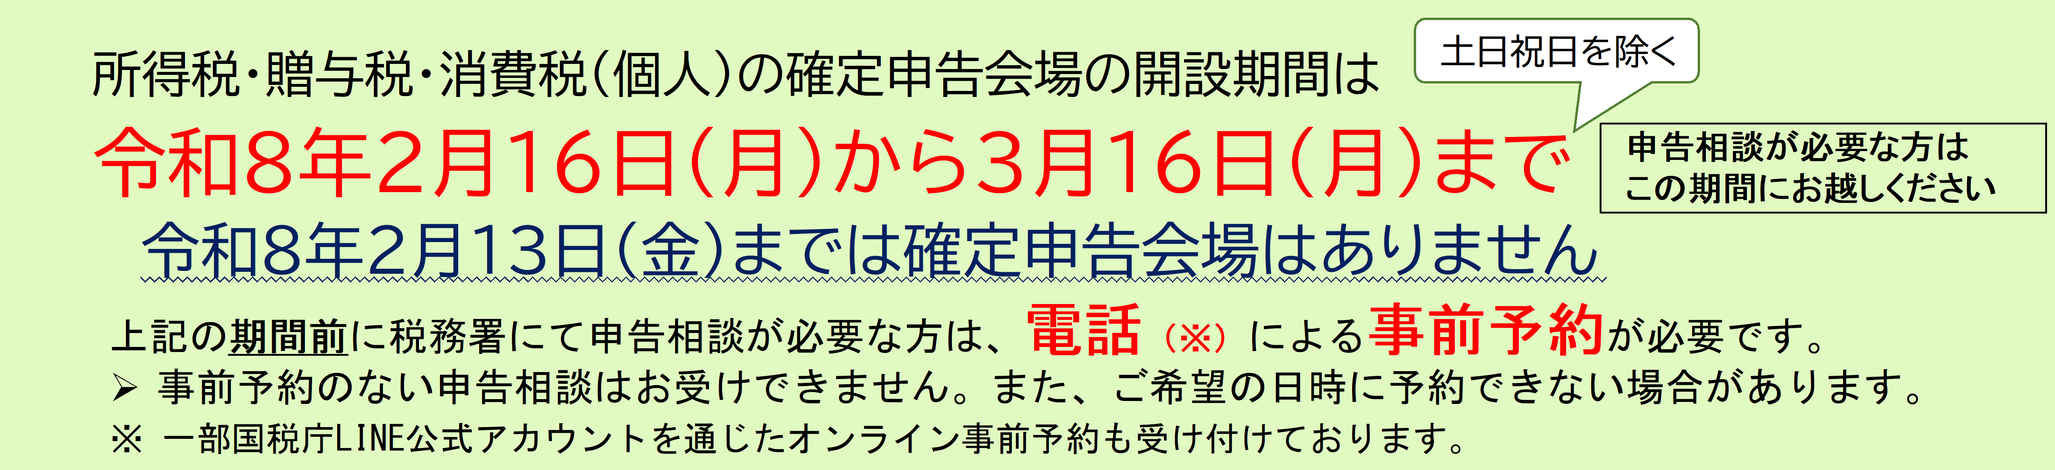
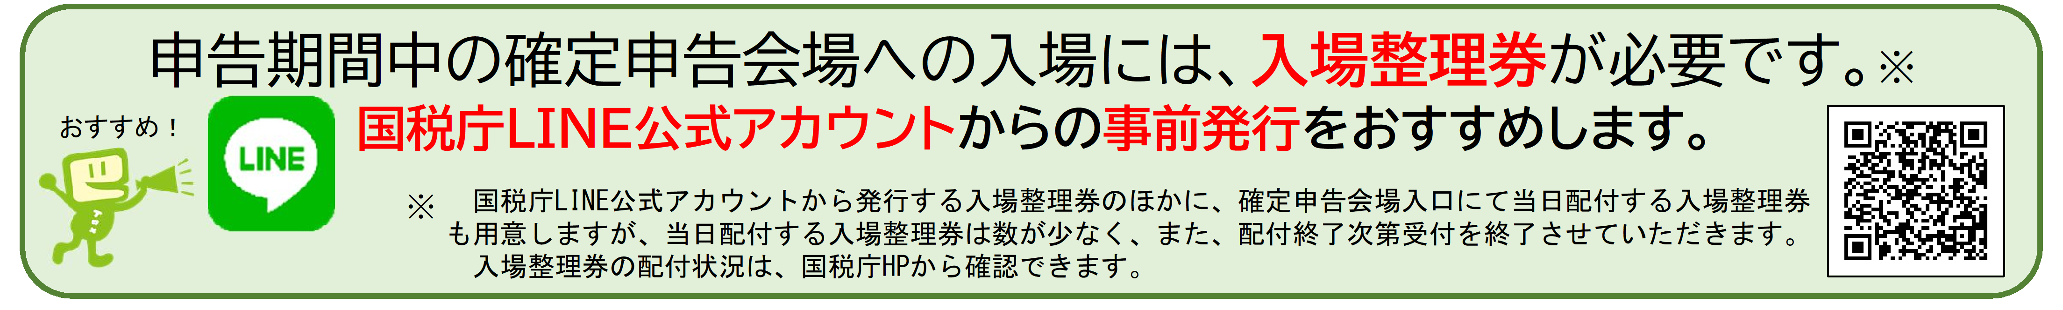
＜国税庁LINE公式アカウントからの入場整理券取得方法＞
ＳＴＥＰ４
ＳＴＥＰ３
ＳＴＥＰ１
ＳＴＥＰ２
税務署・希望日時を選択
「確定申告相談の申込」を選択
国税庁を「友だち追加」
申込完了→会場で提示
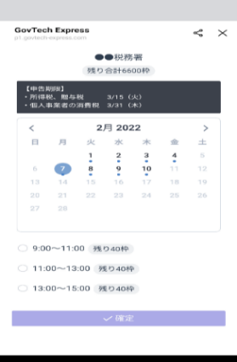
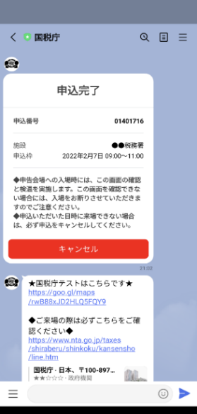
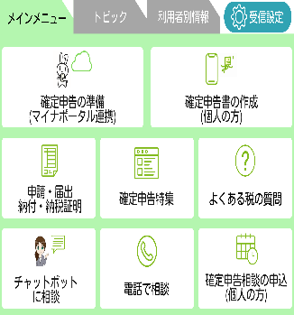
【申告期限】
・所得税、贈与税 3/1７（月）
・個人事業者の消費税 3/31（月）
国税庁
ＬＩＮＥ公式アカウント


LINEホーム画面から
「国税庁」 または
「＠kokuzei」
と検索し、友だち追加します。

確定申告会場へ
入場する際は、
この画面を提示
して入場します。
「栃木県」→下の確定→
「大田原税務署」→希望日
→希望時間を選択します。
申込は来場希望日の
14日前から可能です。

ご自宅からも確定申告ができます！

ご自宅での確定申告書の作成はマイナポータル連携を済ませた後に、
・スマホ「国税庁LINE公式アカウント」や、
・国税庁HP「確定申告書等作成コーナー」から
作成し電子送信による提出が便利です。
※ 令和７年分の確定申告特集は、１月初旬に掲載される予定です。


確定申告書等作成コーナーはこちら

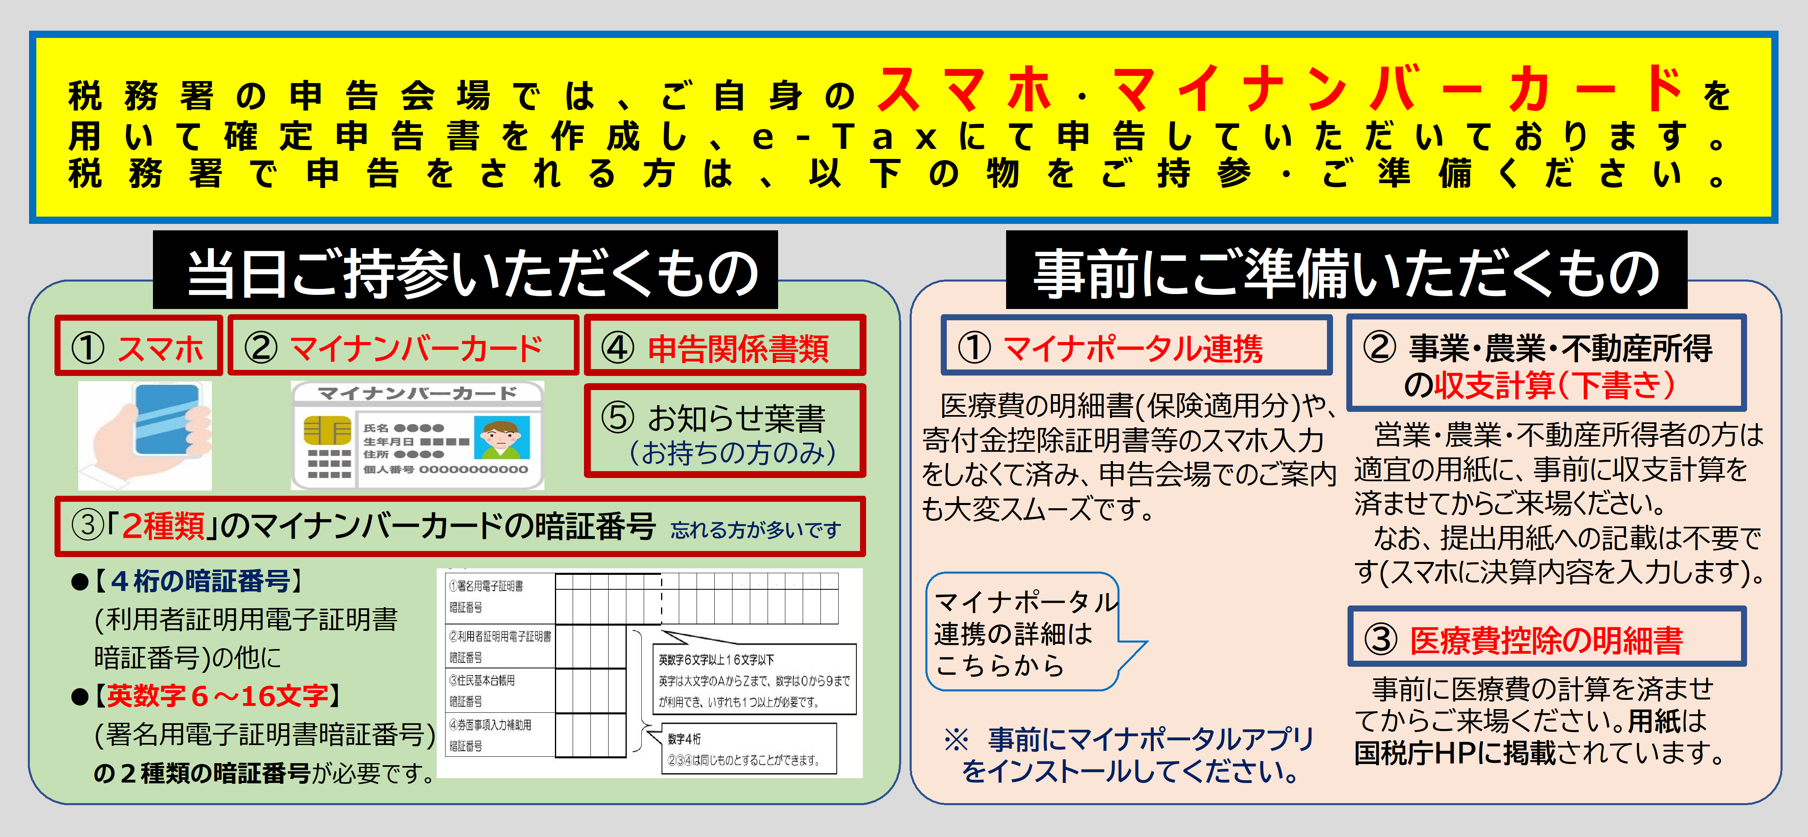
- 国税に関する相談は「国税相談ダイヤル」０５７０-００-５９０１
「国税庁動画チャンネル」「チャットボット」「タックスアンサー」
にて解決！！
- e-Tax・確定申告書等作成コーナーの操作方法に関するお問合せは「ヘルプデスク」０５７０-０１-５９０１へ

- 申告書・申請書・届出書用紙は、お近くのコンビニで印刷できます。
ファミリーマート、ローソン、ミニストップのマルチコピー機にて印刷可
「ネットワークプリント」よりユーザー番号「１２３４５６７８９０」を入力

- 納税は、振替納税が便利です！
預貯金口座からの自動引落しにより納付する方法です。
詳しい情報はこちら→ 

- 令和７年１月から、申告書等の控えに収受日付印の押なつを行って
おりません。

※ 申告書等をe-Taxにより提出した場合は、e-Taxのメッセージボックスから
送信日時や申告内容を確認することができます。

大田原税務署（所在地：大田原市紫塚１丁目５番５４号 代表電話：0287-22-3115）

